工控软件基础 课程实验报告
项目名称：Git基础操作（版本控制与仓库管理）
实验时间：5月8日
专业班级：测控2302
实验人姓名：文皓
实验人学号：202310129
光机电一体化河北省实验教学示范中心
2025年05月08日
指导老师：杨乐

一、实验目的
理解Git本地仓库的三大区域（工作区、暂存区、版本区）及其作用。
掌握工作区文件的修改、添加到暂存区、从暂存区撤销的操作。
学会使用git status、git diff、git log等命令查看仓库状态与提交历史。
掌握git commit提交版本及git push推送到远程仓库的方法。
熟悉版本回退（软回退git reset soft与硬回退git reset hard）及git reflog恢复误操作。
理解提交时间线分叉问题，并学会使用强制推送git push f解决冲突。
二、实验设备（或软件平台）
计算机（Windows 11操作系统）一台
Git for Windows（版本2.40+）
GitHub账户（已注册并创建远程仓库）
网络连接（用于访问GitHub及推送代码）
终端（Git Bash或Windows PowerShell）
三、实验原理
Git本地仓库分为三个逻辑区域：
工作区（Working Directory）：用户直接编辑文件的地方，修改后文件状态为“未暂存”。
暂存区（Staging Area / Index）：通过git add将工作区的修改保存到暂存区，等待提交。
版本区（Repository / Version History）：通过git commit将暂存区的修改生成一个永久快照（版本），并记录版本号（哈希值）。
Git通过指针（HEAD）管理当前所在分支及版本。使用git reset可以移动HEAD指针实现版本回退：
git reset
soft HEAD^：回退一次提交，修改保留在暂存区。
git reset
hard HEAD^：回退一次提交，同时丢弃工作区和暂存区的所有修改。
当本地仓库与远程仓库的提交历史出现分叉（例如本地回退后再次提交），需要强制推送git push
force覆盖远程分支。
git reflog记录了本地仓库所有HEAD的移动历史，可用于恢复被错误回退的版本。
四、实验内容及步骤
准备环境
确保已安装Git并配置全局用户名和邮箱：
bash
git config
global user.name "wenhao202310129"
git config
global user.email "wenhao@example.com"
在GitHub上已有一个远程仓库（如myfirstrepo），并配置好SSH密钥。
克隆远程仓库到本地并进入目录
bash
git clone git@github.com:wenhao/myfirstrepo.git
cd myfirstrepo
查看初始状态并修改工作区
执行git status查看干净的工作区。
新建文件one.txt，并修改README.md文件，再次执行git status，观察到新文件为“未跟踪”，修改文件为“未暂存”。
使用git diff查看修改详情
执行git diff，显示工作区中已跟踪文件的具体修改内容（按Q退出）。
添加修改到暂存区
执行git add one.txt README.md（或git add .），再执行git status，文件变为绿色（已暂存）。
使用git diff cached查看暂存区的修改详情。
提交到本地版本区
执行git commit m "第一次提交：添加one.txt并更新README"，使用git log oneline查看提交历史。
推送至远程仓库
执行git push origin main（或master），刷新GitHub页面确认文件已同步。
模拟版本回退与重新提交
使用git reset
soft HEAD^撤销最近一次提交，修改回到暂存区。
修改one.txt内容，再次git add和git commit，生成新的提交。
使用git branch avv查看本地与远程分支状态，发现分叉。
强制推送解决分叉
执行git push origin main force（或f），远程仓库更新为最新的提交。
使用git reflog恢复误操作
假设想回到原来被撤销的版本，执行git reflog找到目标版本号（如5c04），然后执行git reset
hard 5c04。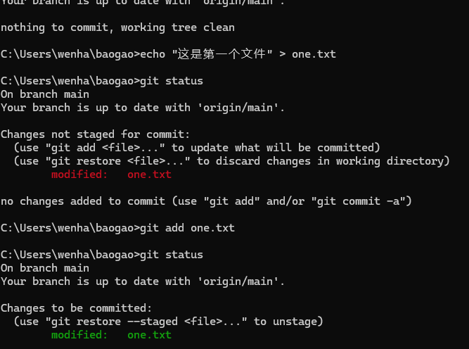
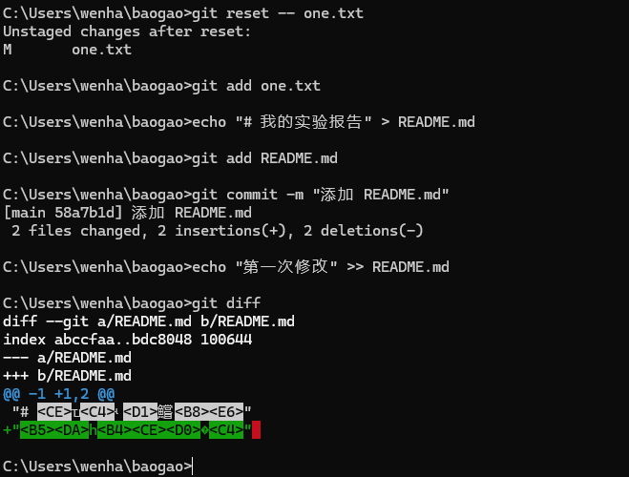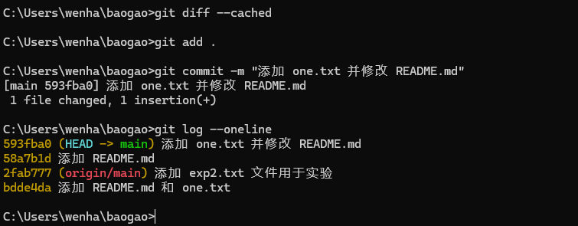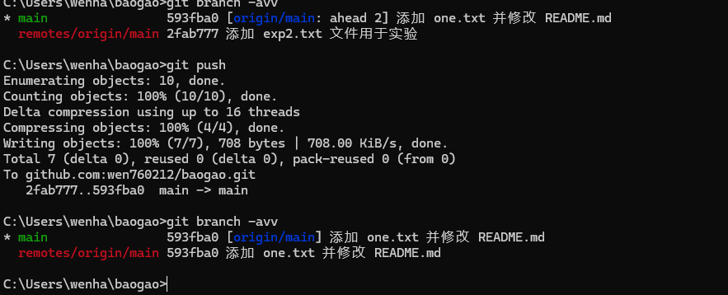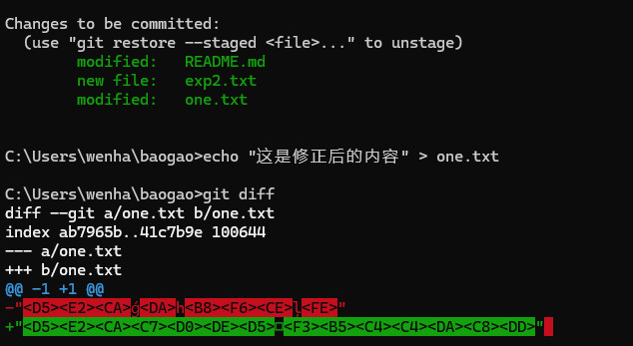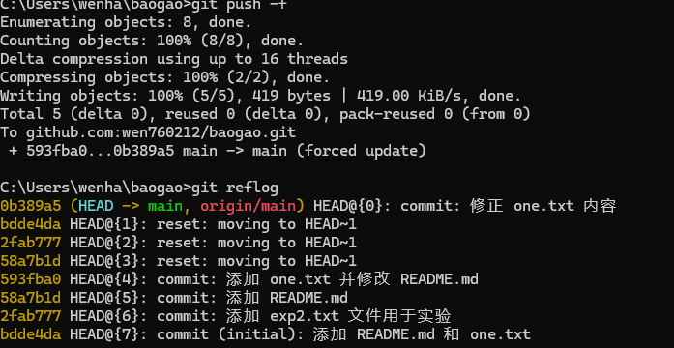
五、实验数据及分析
操作步骤 | 关键命令/现象 | 分析说明
克隆仓库 | git clone git@... | 本地自动关联远程主机origin，默认分支  main/master
新建文件并修改 | echo "hello" > one.txt → git status显示红色 | 工作区修改未被跟踪或未暂存，状态为红色
查看工作区修改 | git diff | 逐行显示修改内容，可用于提交前审查
添加到暂存区 | git add . → git status显示绿色 | 修改被记录到暂存区（索引），等待提交
查看暂存区修改 | git diff  cached | 对比暂存区与上一次提交的差异
提交到版本区 | git commit  m "msg" → git log | 生成新版本，版本号（SHA  1）唯一标识
推送至远程 | git push origin main | 将本地提交同步到GitHub，需要SSH权限
软回退一次提交 | git reset  soft HEAD^ → git status | HEAD指针回移，修改保留在暂存区，可以重新  编辑后再提交
查看分支及跟踪信息 | git branch  avv | 显示本地分支、关联的远程分支以及领先/落后  提交数，发现分叉时显示“diverged”
强制推送 | git push  f origin main | 覆盖远程分支历史，适用于个人分支或确定丢弃  远程旧提交的场景
查看所有版本变化记录 | git reflog | 记录所有HEAD移动，包括回退、提交等，可用于  找回丢失的提交
硬回退到指定版本 | git reset  hard 5c04 | 丢弃所有中间修改，工作区和暂存区均恢复到目  标版本状态
关键数据截图（模拟）
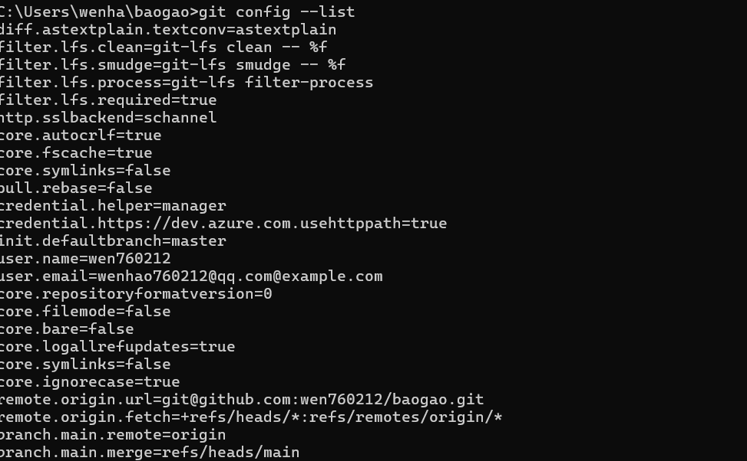
git status显示未跟踪文件：Untracked files: one.txt
git log
oneline输出：
text e290a12 (HEAD > main) 第二次提交：修正one.txt内容
5c04b87 第一次提交：添加one.txt并更新README
git branch
avv输出分叉信息：
text
* main e290a12 [origin/main: ahead 1, behind 1] 第二次提交
分析结论
暂存区机制允许用户分批、精细地组织提交内容，避免将不完整的修改提交到版本库。
git reset
soft提供了灵活的提交修改能力，在不丢失工作成果的前提下重新组织提交历史。
强制推送（f）可解决本地与远程历史分叉，但会覆盖远程版本，团队协作时需谨慎使用。
git reflog是“后悔药”，任何误操作（包括硬回退）都可由此找回。
六、实验结论
Git的“工作区 → 暂存区 → 版本区”三层结构使得版本控制更加灵活：可以只提交部分修改，也可以随时撤销暂存。
git reset命令配合不同参数（soft/hard/默认mixed）能够实现不同级别的版本回退，满足多种场景需求。
当本地提交历史与远程不一致时（如本地回退后重新提交），会出现分叉，此时需要使用git push
force强制推送，但该方法会覆盖远程历史，团队开发中应尽量避免。
git reflog记录了本地仓库的所有版本变动，即使执行了git reset
hard也能恢复丢失的提交，是Git的安全网。
通过本次实验，掌握了Git基础操作的完整流程，包括修改、暂存、提交、推送、回退、强制推送以及使用reflog恢复版本，为后续团队协作和分支管理打下坚实基础。

